Управління освіти Чортківської міської ради
Чортківська загальноосвітня школа І – ІІІ ступенів № 2

Виховний захід на тему:

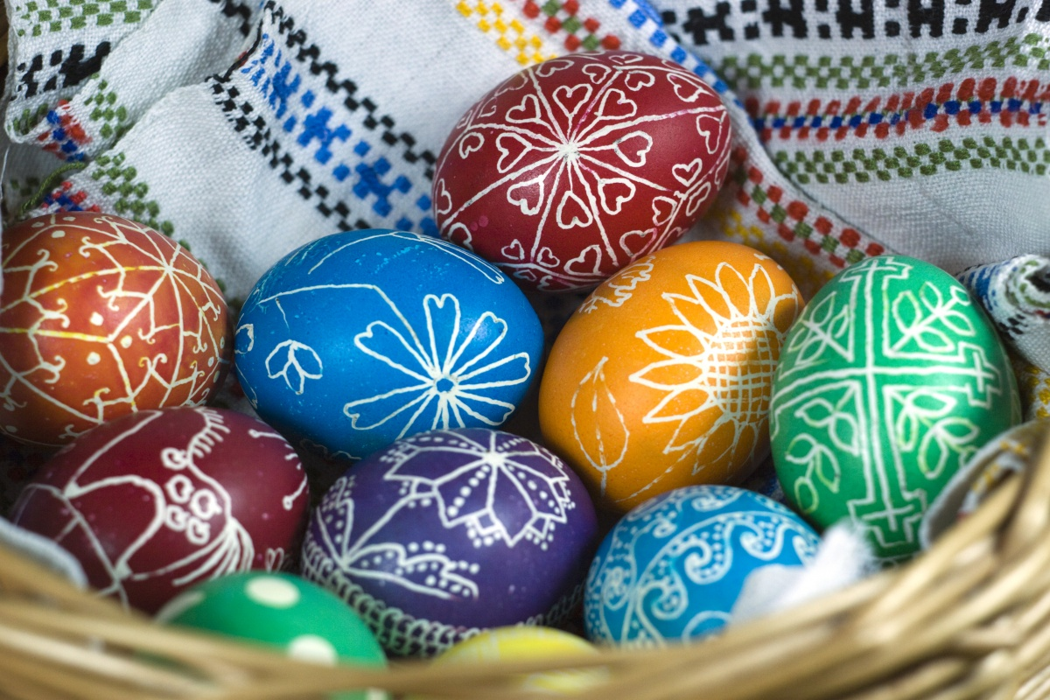

Підготувала:
вчитель початкових класів
Мелимука Надія Євстахіївна


Тема: «Ясний Великдень на Землі»
Мета: ознайомити дітей з подією Воскресіння Ісуса Христа та з народними звичаями святкування Великодня. Розвивати пам`ять, уяву, увагу. Виховувати почуття радості за світле Христове Воскресіння.
Література: Я – Божа дитина: Посібник для праці з дошкільнятами ( 5 -6р.). – Львів: Свічадо, 2006. – 208 с.
На Великдень сонце грає/ Упор. Клід І. О. – Тернопіль: Навчальна книга – Богдан, 2007. – 112 с.
Вчитель: Мабуть кожна людина протягом усього життя свято береже у своїй пам’яті найсвітліші спогади про дитинство. Хтось згадує затишок рідної домівки, в якій вперше почув ласкаве слово і ніжну материнську любов з її щемливою колисковою піснею. Ще хтось веселкове намисто чорнобривців, мальви, що пломеніли на батьківському подвір’ї. Декому згадується дзвінкий голос сопілки, що гармонійно переплітається з грайливим передзвоном гірського потічка та миловидним шепотом гірських смерічок.
А мені запали в душу ті красні й пишні споконвічні звичаї моїх батьків, що дбайливо передаються з покоління в покоління
Слайд 1.
1. Ми на сонечко святе
Маємо надію:
Все росте, все росте
У Квітну неділю.
Сонце засвітило –
Базьки розпустились!
Вчитель: І тепер коли задивляючись в прутики лози, що рясно закосичилися оксамитовими сріблясто-синюватими котиками, пригадую яскраві епізоди святкування Вербної неділі. Традиційно хлопчики заготовляли вербові гілочки і приносили до церкви. Повернувшись з відправи, батьки символічно «били» дітей, рідних, близьких і знайомих свяченими прутиками, приказуючи:
Слайд 2.
2. Не я б’ю – верба б’є,
Через тиждень – Великдень.
І будь дужий, як вода,
А багатий, як земля!
3. Лоза б’є, лоза б’є,
Делікатно, гречно.
І хоч в мене сила є –
Не велить сердечко:
Лозу ж посвятили –
Баськи розпустились!
Слайд 3.
Вчитель: Вербна неділя розпочинала двотижневі великодні святки. «За тиждень – Великдень, уже недалечко червоне яєчко!» - обіцяли нам, дітям, дорослі, жартома шмагаючи нас на здоров’я, на щастя свяченою вербою.
Слайд 4.
Після Вербної неділі наступав «чистий» або «білий» тиждень. На цьому тижні віруючі притримувались посту так само суворо, як і на першому. Селяни вірили, що це найкращий час для сівби. Найважливішим днем тижня був «чистий» четвер. Саме тоді чистили дім і обійстя, кололи поросят, писали писанки, а ввечері йшли до церкви «на Страсті». Страсну (або громичну) свічку берегли і використовували як засіб, що охороняє від блискавки, нечистої сили, хвороби.
4. О Ісусе, найсвятіший
Боже, на хресті розп’ятий,
Дай нам твоє милосердя
Щирим серцем вихваляти
Слайд 5.
5. О Ісусе терпеливий,
Вінчаний вінцем тернини
Глянь твоїм ласкавим зором
На долю вкраїни.
6. Похились голови додолу,
Старі срібні й молоді буйні –
Одну думу думають посполу
Про суворі наші страсні дні.
Вчитель: У Великодню п’ятницю нічого не робили, дозволялось лиш пекти паску. На цей час замовкали у церквах дзвони, а найбільш богомільні люди дотримувались строгого посту, тобто нічого не їли аж до Великоднього сніданку.
Слайд 6.
7. Заніміли в цю П’ятницю дзвони,
Тільки сумно калатала б’ють.
У церковцю стару на поклони
До плащаниці вірні ідуть.
8. світять рубіном рани Христові
З понадвечірньої тьми.
Тужно блимають свічки воскові,
Золотими сплакують слізьми.
Вчитель: У страсну суботу завжди робили крашанки («галунки» на Київщині, «сливки» у Карпатах). Так минав час великоднього посту і проходило найбільше свято року.
9. Гарна писанка у мене,
Мабуть, кращої й нема.
Мама тільки помагала,
Малювала ж я сама
10. Змалювала дрібно квіти,
Вісім хрестиків малих
І дрібнюсіньку ялинку
Й поясочок поміж них.
Слайд 7.
11. Хоч не зразу й змалювала,
Зіпсувала п’ять яєць, –
Та як шосте закінчила,
Тато мовив: «Молодець».
12. Я ту писанку для себе,
Для зразочка залишу,
А для мами і для тата
Дві ще кращих напишу.
13. Розмалюю писанку, розмалюю,
Гривастого коника намалюю.
Розмалюю писанку, розмалюю,
Соловейка любчика намалюю.
Розмалюю писанку, розмалюю,
Різьблену сопілоньку намалюю.
А сопілка буде грати,
Соловейко щебетати,
А гривастий кониченько –
Славно танцювати.
14. Як весні раділа
Кожна людська хата, -
До людей зближались
Великодні свята.
15. Готувались люди –
І дорослі, й діти:
Як же то найкраще
Їх собі зустріти.
Пісня «Веснянка» Ф. Колесса
16. У Маринки мама –
Як усе до свята –
Вміє дуже гарно
Писанки писати.
17. І Маринка маму
Дуже попросила,
Щоб її писати
Писанку навчила.
Слайд 8.
18. Сіли мама й доня
Писанку писати.
І матуся доні
Стала повідати,
19 . Що іде Великдень,
Зовсім недалечко,
І чому виходить
Писанка з яєчка.
20 . А на ній всі знаки
Дихають віками,
Їх передавали
Дітям їхні мами.
21. Ось уже й Великдень
Зовсім недалечко.
У Маринки писанка
Вийшла із яєчка.
Вистава «На Великдень»
Яйце: Хтось тисне щохвилини,
Не чую рук вже й ніг,
Затерпла всенька спина
Й болить вже правий бік..!
Гей, Хто тут? Озовися!
Наліг, що вже тріщить
Ти чуєш?... Підіймися,
Не можу біль терпіть!
Хрін:Хто ниє біля мене
У цей святковий день?
Яйце: Це я, яйце свячене,
Хтось душить наче пень.
Хрін: (придивившись)
То шинка, друже милий,
Обабіч розляглась,
Спить, бач, як знахабніла.
(Хрін відсуває Шинку)
Шинка: (прокинувшись) А вам до того зась!
Яйце (радісно): Тепер уже вільніше
Тай біль вже не такий.
І вигляд веселіший.
Ти добрий, хоч гіркий.
Хрін: Що за такого мають,
Мені не дивина,
Проте, всі поважають
Як прийде лиш весна.
Сьогодні свято – Паски,
Я незамінний тут
Який смачний я з м’ясом.
Ковбаса: (ображено)
Хвалько ти, шалапут,
Смачніше всіх на світі
І найситніша – я.
Мене їдять і діти
І вся людська сім’я:
Беруся радо в боки -
Гей, гоп са - са, са-са,
Червоні в мене щоки –
Танцює ковбаса.
Масло: Я так потрібне людям
Їм ситності даю…
Мене і в страві люблять
І хворі з медом п’ють.
Без мене свято Паски
Не може обійтись.
Сир: Скажи мені, будь-ласка,
Не гірший,я, ніж ти.
До мене дай сметани,
Хоч пальці оближи.
Й вареники із мене
Чи ж не смачні, скажи!
Паска: (гордо)
Та що там говорити?
Важливіша я тут,
Без мене вас до церкви
Святити не підуть.
Я голова над вами,
Мій рід йде з давнини,
Шанують нас віками:
І славлять щовесни.
Та й з паскою Великдень
Звуть люди на землі,
Тоді день є великий
Як паска на столі.
До того ж я багата
Родзинками й медком,
Їдять мене на свята
Із м’ясом, молоком.
Крейда: Я теж як ви свячена,
Мене із церкви приснесли,
На дверях, хоч не вчена
Малюю я хрести.
Писанка: Я писана красуня –
Вся в рисках і квітках,
Красу митців несу я
Їх славлячи в віках.
Мене кладуть у свято
На пишному столі,
Щоби моїм убранством
Втішалися малі.
Шинка: “Краса”, “любов” – всі трублять,
Давно я знаю вас,
Однак мене всі люблять
Без всяких там прикрас.
Писанка: Без мене наше свято
Не буде тим, чим є,
Бо писанка багато
Нам радості дає.
Хрін: (додавши)
В цій писанці вкраїнська
Душевна глибина,
Жива блакить барвінка
Й хода весни красна.
Свічка: (до всіх)
О, знати ми повинні
Ціну собі й другим,
Любов, як ту святиню,
Нести до серця всім
Свята – це дні єднання
З родиною родин,
Це наше славне знам’я,
Бо лиш народ один.
Ми знаєм тільки чвари
І множимо роздор
Вкраїнці! Досить сварок,
Єднаймось під прапор.
Так нашому народу
Франко давно казав,
Будуймо ж дім із згоди,
Бо слушний час настав.
Розмову припинімо…
Вже йдуть господарі.
Христос Воскрес! –
Скажімо в мирі і добрі.
Вчитель: Але нажаль не у всіх родинах є достаток, радість від того, що приходять свята. І я хочу вам розповісти дуже цікаву казку про маленьку дівчинку. Називається вона «Дружній великодній кошик»
Було це напередодні Великодня. Усі люди збирали кошики, пекли паски. А в маленької дівчинки Михайлинки захворіла мама. Тато поїхав у відрядження і не було кому зібрати кошика. Вийшла Михайлинка на подвір`я сіла на ганку і заплакала з жалю.
Почуло плач дівчинки гаряче Сонце, шкода стало йому Михайлинки та її хворої матусі. Спекло сонце для дівчинки паску і принесло їй. Дівчинка дуже зраділа і голосно сказала: «Дякую, Сонечко, за паску!»
Прилетіла до Михайлинки пташка, що сплела їй кошик із вербових прутиків. Михайлинка поклала паску в кошик і щиро подякувала пташці: « Дякую, люба пташко за кошик!»
Прибіг до дівчинки зайчик і приніс їй не моркву, не капусту, адже ці овочі на Великдень не освячують. Зайчик приніс Михайлинці хрін і вона поклала його до кошика. Вона радісно сказала: «Дякую, зайчику, за хрін!»
Потім корова принесла дівчинці сир і масло. Корова усміхнулась до дівчинки і сказала: «Му – у- у!» Те, що сказала корова, означало : « Візьми, будь ласка!» Михайлинка поклала до кошика сир і масло і сказала: «Дякую, корівко, за сир і за масло!»
Згодом до дівчинки прийшло порося і принесло ковбаску і шинку. Порося сказало: «Візьми, будь ласка, я купило їх для тебе!» своєю мовою: «Хрю-хрю-хрю!» Михайлинка поклала шинку і ковбасу в кошик і сказала поросяткові: «Щиро дякую за шинку і ковбасу!»
Прийшла до дівчинки чепурна курочка. Вона привіталася: «Ко-ко-ко!» і принесла дівчинці біле яйце і яйце, розписане кольоровими фарбами, - писанку.
До Михайлинки вдруге прилетіла пташка і подарувала вишитий рушничок.
Дівчинка нахилилася над кошиком і оглянула все, що зібрала в нього.
Михайлинка погладила себе по животику і сказала: «М-м-м, як смачно пахне!» Усі дарунки дівчинка накрила вишитим рушником і понесла кошик до мами. Мама дуже зраділа і швидко одужала. Увечері повернувся тато. Зранку до церкви йшла вся сім`я: тато, мама і Михайлинка. Дівчинка несла великодній кошик, щоб після Божественної Літургії посвятити все, що в такий чудесний спосіб зібрала.
22. Христос воскрес! Усе радіє,
Сміється сонечко з небес,
Прозора річечка леліє –
Христос воскрес! Христос Воскрес!
23. В траві фіалочки зітхають
І пролісок тремтить увесь,
Розквітла яблунька аж сяє –
Христос воскрес! Христос воскрес!
24. Дзвенять пташки у полі, в лісі;
І дзвін співає до небес,
Де білі хмарки розпливлися –
Христос воскрес! Христос воскрес!
25. Христос воскрес! Радійте діти,
Біжіть у поле, у садок,
Збирайте зіллячко і квіти,
Кладіть на божий хрест вінок.
Слайд 9.
Гаївка « Вже весна воскресла»
26. Нехай бринять і пахнуть квіти,
Нехай почує Божий рай,
Як на землі зрадіють діти
І звеселяють рідний край!
27. На все погляне Божа Мати,
Радіючи з святих небес…
Збирайтесь, діти, нум співати:
Христос воскрес!
Христос воскрес!
28. Великдень – свято навесні.
Веселий гомін у шпаківнях.
Прозоре небо. Дні ясні.
Птахи вже повернулись з півдня.
29. До нас в кімнату залюбки
Веселий промінь сонця лине:
На вишивані рушники,
На стіл, на білу скатертину
30. На паски пишні та пухкі,
На їх брилі молочно-білі,
На паростки вівса легкі,
Де крашанки лежать в тарілі.
Слайд 10.
31. Великдень… Все добро небес
Сьогодні тут у нашім домі.
Вітаємось: - Христос воскрес!
Заходьте, друзі і знайомі!
32. Христос воскрес! Лунає,
Лунає радісний привіт.
Ясніше сонце сяє,
Миліше пахне цвіт.
33. Святять довкола церкви
Знов люди Божий дар, –
Христос воскрес із мертвих
І вивів сонце з хмар…
34. Спішать дівчата живо
Завести гагілок.
Христос воскрес правдиво,
Привів весну в садок.
Гаївка « Голубка»
35. Кінчає світ жалобу,
Сміється любий май, –
Христос воскрес із гробу,
І наш воскресне край!
36. Великдень понад світом.
Христос воскрес!
Воістину воскрес!
Земля весняна пахощами вмита
І благодать нам шле з ясних небес.
37. Христос воскрес!
Життя прославив смертю
І смертю смерть навіки поборов.
Щоби душа ніколи в нас не вмерла,
Якщо вона сповідує любов.
38. З надією і вірою єдина
Любов задля спасіння – над усе!
Христос воскрес!
Ти чуєш, Україно!
Й тебе, воскреслу, він таки спасе!
39. Христос воскрес! Співає вся природа,
Величний гімн полинув до небес.
Хоч Він помер – з любові до народу
Із гробу встав, у величі воскрес.
40. Христос воскрес! Яка велична днина!
Яка любов, і ласка, і краса!
Віддав Господь улюбленого Сина,
Щоб людям всім відкрити небеса.
41. Христос воскрес! Радійте нині, діти!
Сповнилося найбільше із чудес.
Пропала тьма, і сонце правди світить!
Христос воскрес! Воістину воскрес!
Виготовлення спільної композиції «Світле Вознесіння»
(До дошки прикріплений великий блакитний ватман, посередині якого наклеєна ікона Вознесіння. Кожній дитині роздаю по одній хмаринці. Діти по черзі підходять до дошки, приклеювати свої хмарки навколо ікони).
Слайд 11.
Вчитель: З Воскресінням Христовим щиро вас вітаю!
Жити в радості й любові від душі бажаю!
Запашною нехай буде Великодня Паска
І до віку буде з вами світла Божа ласка!
Христос Воскрес!

